本实验属于数组专题（照片横着看）

|  |  |  |
| --- | --- | --- |
|  |  | |
|  | |  |

|  |  |
| --- | --- |
|  |  |
|  |  |

**1.从数组中获取元素**

**public class** T_ArrDemo1 {  
 **public static void** main(String[] args) {  
 *// 1、单个数组元素的获取* **int** [] arr = {1,2,3,4,5};  
 System.***out***.println(**"获取第1个元素："**+arr[0]);  
 System.***out***.println(**"获取第5个元素："**+arr[4]);  
 *// System.out.println("获取第5个元素："+arr[5]); 范围超出  
 // 也可以把数据存储到数组中  
 //arr[1] = 50 ;* System.***out***.println(**"获取第2个元素："**+arr[1]);  
 *// 2、所有数组元素的获取* **int**[] number = {1,2,3,5,8};  
 **for** (**int** i=0;i<number.**length**;i++) {  
 **System.out.println("第"+(i+1)+"个元素的值是："+number[i]);**System.***out***.print(number[i]);  
 }  
  
 *//3、不分配具体值，打印默认值，整型数组默认值是0  
// int[] agesArr = new int[3];  
// System.out.println("获取第1个元素："+agesArr[0]);  
// System.out.println("获取第2个元素："+agesArr[1]);  
// System.out.println("获取第3个元素："+agesArr[2]);* }  
}//**本题为一维数组，先定义一个有参数组格式要记清arr前的[],别忘了，然后从其中获取第i个元素(获取数组元素这个格式也要记清记住数组中的第一个元素在获取时为arr[0],获取所有元素时要用for循环，此时i应该<数组的长度刚好从0-5，从0开始循环到4刚好循环五次，每次循环注意第1个元素对应arr[0],最后把结果打印出来**

**2.计算数组中所有元素的和并打印**

*// 1.定义int数组 array,并初始化***int**[] array = {100, 50, 90, 60, 80, 70};  
*//2.计算数组的元素和,保存 int变量 sum中***int** sum = 0;  
**for** (**int** i = 0; i < array.**length**; i++) {  
 sum += array[i];  
}  
System.***out***.print(**"数组元素和: "** + sum);

//**这个题只把核心代码展示出来，首先先定义int数组进行初始化，sum放在for循环外面（应为若放在循环里则每次循环一次sum都为0，每次打印出的结果都是当前数组的值），就拿第一次循环开始获取第一个元素此时sum等于100，第二次循环sum=arr[1](50)+100;依次往下直到把数组中全部相加完结束**

**3.定义一个数组并求出其中的最大值**

*// 1.定义数组用来存储 5个值，求最大值***int**[] arr = {33,5,22,60,97};  
*// 2.定义一个变量 max用来存储最大值，假设第一个值最大***int** max = arr[0];  
*// 3.循环获取数组中的每一个元素，拿每一个元素跟 max进行比较***for** (**int** i = 1; i < arr.**length**; i++) {  
 *//索引 arr[i] 元素* **if**(arr[i] > max){  
 max = arr[i];  
 }  
}  
*// 4.当循环结束之后，max记录的就是数组中的最大值*System.***out***.println(max);//**首先先定义一个int类型的数组用来存储5个值，同时再定义一个max变量，并将数组中第一个元素定义为最大值，每次循环按顺序获取数组中的一个元素，并将其与max进行比较并交换，最后找出数组中的最大值并打印出来（切记，等循环全部结束后再打印出来）。**

**4.生成6个1-6的随机数存入到数组中，并求出去掉数组中最大值和最小值后的平均值**

*实现步骤:  
1.定义 int数组 array  
2.循环生成 6次随机数，把随机数存入到数组当中  
3.计算数组 array的元素和,保存 int变量 sum中  
4.计算数组的最大值,保存 int变量 max中  
5.计算数组的最小值,保存 int变量 min中  
5.根据题目需求计算平均值,保存 int变量 avg中  
6.输出结果数据  
*/  
// 1.定义 int数组 array* **int**[] array = **new int**[6];  
*// 2.把随机数存入到数组当中* Random r = **new** Random();  
 **for** (**int** i = 0; i < array.**length**; i++) {  
*//每循环一次，就会生成一个新的随机数* **int** number = r.nextInt(1,7) ;  
*//把生成的随机数添加的数组当中* array[i] = number;  
}  
 *// 3.打印出 6个随机数：*System.***out***.println(**"6个值分别是："**);  
 **for** (**int** i = 0; i < array.**length**; i++) {  
 System.***out***.print(array[i] + **" "**);  
 }  
 System.***out***.println();  
*// 4.计算数组的元素总和,保存 int变量在 sum中***int** sum = 0;  
**for** (**int** i = 0; i < array.**length**; i++) {  
 sum += array[i];  
}  
*// 5.计算 int数组 array 的最大值,保存 int变量 max中***int** max = array[0];  
**for** (**int** i = 1; i < array.**length**; i++) {  
 **if** (array[i] > max) {  
 max = array[i];  
 }  
}  
*// 6.计算 int数组 array的最小值,保存 int变量在 min中***int** min = array[0];  
**for** (**int** i = 1; i < array.**length**; i++) {  
 **if** (array[i] < min) {  
 min = array[i];  
 }  
}  
*// 7.根据题目需求计算平均值,保存 int变量 avg中***int** avg = (sum - max - min) / (array.**length** - 2);  
*// 8.输出结果数据*System.***out***.println(**"平均值是: "** + avg);

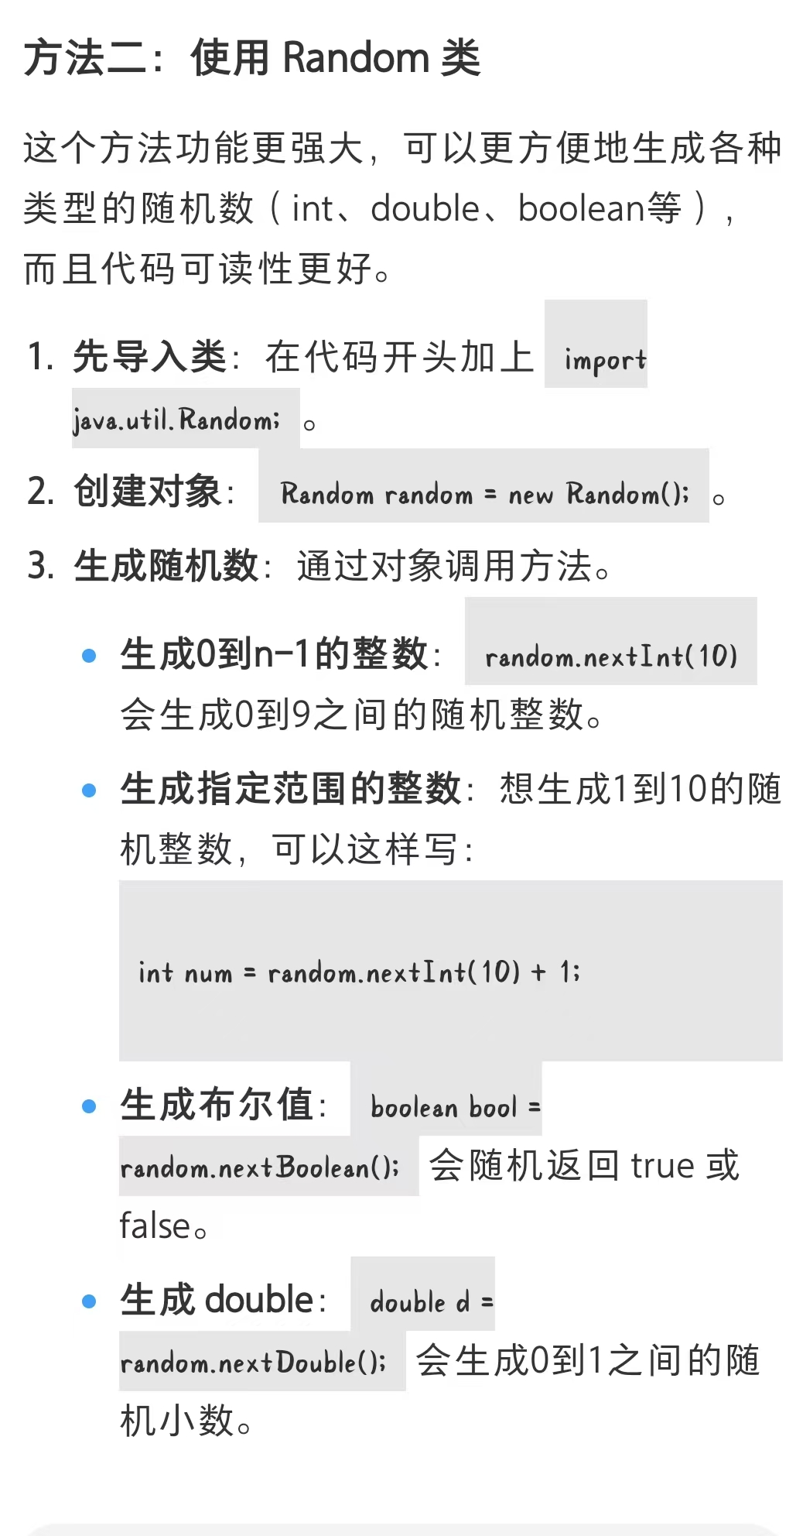

//**核心代码的解释：先定义一个数组，并说明数组内有几个元素，接下来的五行目的就是要把随机数存入到数组当中，循环次数为6次，每一次循环都会生成一个1-6之间的随机数，例如第一次循环时，i=0则arr[0]=随机数中其中一个，以此类推等循环结束后开始打印出这六个随机数，System.*out*.println("6个值分别是：")，打印出来要与后面的换行，因为是println,后又出现了一次循环（属于数组遍历），打印完后空格一行，然后依次求出数组中元素的和，最大值和最小值（根据上一题），最后求出平均值**

**5.统计录入的数字在数组中的出现次数**

*// 1.定义数组* **int**[] arr = {33,5,44,44,55,33};  
 *// 2.键盘录入任意一个数据* Scanner sc = **new** Scanner(System.***in***);  
 System.***out***.println(**"请录入一个整数:"**);  
 **int** number = sc.nextInt(); *// 作用:统计 number在数组中出现多少次.* **int** count = 0;  
  
 *// 3.拿着 number跟数组里面每一个元素一一比较* **for** (**int** i = 0; i < arr.**length**; i++) {  
 **if**(number == arr[i]){  
 System.***out***.println(i);  
 count ++;  
 }  
 }  
**if**(count == 0){  
 System.***out***.println(**"该数据不存在"**);  
 }else{

System.out.println(count)

}

//**首先先定义一个一个有参数组，然后再键盘录入任意一个数据，sc.nextInt()目的是接收键盘录入的整数，然后用count来统计录入的整数在数组中出现的次数，最先count=0，然后拿着number跟数组中的每一个数进行比较切记要用==,例如录入整数为44，则44出现在arr[2],arr[3]的位置，count依次增加，直到循环结束循环结束后若count=0，则一次也没有出现否则则打印出现的次数。**

6.统计录入的数字在数组中是否出现

**int**[] arr = {33,5,44,44,55,33};  
 *// 2.键盘录入任意一个数据* Scanner sc = **new** Scanner(System.***in***);  
 System.***out***.println(**"请录入一个整数:"**);  
 **int** number = sc.nextInt(); *// 作用:统计 number在数组中出现多少次.* **int** count = 0;  
 *// 3.拿着 number跟数组里面每一个元素一一比较* **for** (**int** i = 0; i < arr.**length**; i++) {  
 **if**(number == arr[i]){  
 System.***out***.println(i);  
 count ++;

break

}  
 }  
**if**(count == 0){  
 System.***out***.println(**"该数据不存在"**);  
 }//**这一题和上一题不同之处在于break比如录入的数字为44，则循环到arr[2]时，break直接跳出for循环（包括if语句），直接执行下面的，因此本题是检验是否存在，而不是次数。**

**7.计算二维数组所有元素的和**

定义变量total用于存储总和，初始值为 0；

外层循环遍历二维数组的每一行（通过arr.length获取行数）；

内层循环遍历当前行的每一个元素（通过arr[i].length获取当前行的元素数）；

每次循环将元素值累加到total中；

循环结束后，输出total即为所有元素的和。

public class SumOf2DArray {

public static void main(String[] args) {

// 示例输入数组

int[][] arr = {{1, 2}, {3, 4, 5}, {6}};

int total = 0;

// 遍历二维数组的每一行

for (int i = 0; i < arr.length; i++) {

// 遍历当前行的每一个元素

for (int j = 0; j < arr[i].length; j++) {

total += arr[i][j]; // 累加元素值

}

}

System.out.println("二维数组所有元素的和为：" + total); // 输出结果

}

}//**本题为二维数组，根据示例输入的数组，首先定义total=0，开始遍历二维数组，本题可以看成三行{1,2}，{3,4,5}，{6}，外循环代表行数，当i=0时，即当前处于{1,2}这一行，内循环是遍历{1,2}中的元素，total += arr[i][j]，将第一行所有元素相加结束后开始第二行同理，直到三行遍历结束完，输出二维数组所有元素的和**

**7.查找二维数组中的最小值**

解题思路：

初始化最小值min为二维数组的第一个元素（nums[0][0]）；

外层循环遍历每一行，内层循环遍历当前行的每一个元素；

若当前元素小于min，则将min更新为当前元素；

遍历完所有元素后，min即为数组中的最小值，输出即可。

public class FindMinIn2DArray {

public static void main(String[] args) {

// 示例输入数组

int[][] nums = {{5, 3, 8}, {2, 9}, {7, 1, 4}};

// 初始化最小值为数组第一个元素

int min = nums[0][0];

// 遍历二维数组的每一行

for (int i = 0; i < nums.length; i++) {

// 遍历当前行的每一个元素

for (int j = 0; j < nums[i].length; j++) {

// 如果当前元素比min小，更新min

if (nums[i][j] < min) {

min = nums[i][j];

}

}

}

System.out.println("二维数组中的最小值为：" + min); // 输出结果

}

}//**前面的循环部分和题类似，从核心代码开始，通过两个for循环将每一行的每一个元素都遍历出来，先定义min为第一行的第一个元素，然后依次将其与后面几行的元素进行比较，如果后面几行有比它小的，则min即为更小的数双层循环结束后，打印出来二维数组中的最小值**

**8．定义一个方法，在方法内部定义2个变量，并求出它们的和并打印**

public class M_demo0 {

public static void main(String[] args) {

getSum();

}

public static void getSum() {

int n1 = 10 ;

int n2 = 20 ;

int result = n1 + n2 ;

System.out.println(result);

}

}//**可以结合实验八**

**10.** *// 调用方法并传递参数*  *printMessage*(**"Java方法学习"**, 3);  
 }  
 *// 定义有参数无返回值方法* **public static void** printMessage(String message, **int** times) {  
 **for** (**int** i = 0; i < times; i++) {  
 System.***out***.println(**"第"** + (i + 1) + **"次输出："** + message);  
 }  
 }//**先调用方法后将参数传入**

**不吃晚饭可不是一个好习惯**

|  |  |
| --- | --- |
|  |  |